7.2 Estructura recomendada del firmware

El firmware desarrollado para el nodo ESP32_LUZ_01 se organizó de manera modular, separando las tareas de adquisición de datos, generación del mensaje, conectividad y transporte. Esta estructura permite modificar o evaluar cada parte del sistema de manera independiente y facilita el mantenimiento del código.

En nuestro sistema, el ESP32 adquiere el estado del sensor PIR, donde el valor 1 representa presencia detectada y el valor 0 ausencia de presencia. A partir de esta lectura se establece también el estado lógico de la iluminación. La información obtenida se incorpora posteriormente en un mensaje JSON que contiene la identificación del nodo, número de secuencia, marca de tiempo, estado del sensor, estado de iluminación, intensidad de señal Wi-Fi y tiempo de funcionamiento del dispositivo.

Función del firmware | Descripción
Adquisición | Lee el estado del sensor PIR y determina si existe presencia.
Control | Establece el estado lógico de iluminación de acuerdo con la detección de presencia.
Construcción JSON | Genera el mensaje con node_id, seq, timestamp, value, luz, rssi y uptime_ms.
Conectividad | Establece y mantiene la conexión Wi-Fi del ESP32.
Transporte HTTP | Envía la telemetría hacia el receptor HTTP utilizado durante las pruebas.
Transporte MQTT | Publica la telemetría en el broker mediante el topic configurado.
Reconexión | Detecta pérdidas de conectividad e intenta restablecer automáticamente la conexión.

7.3 Topics MQTT

Para la transmisión de telemetría mediante MQTT se definió una estructura jerárquica de topics, con el propósito de identificar de manera clara el laboratorio, el nodo que genera la información y el tipo de mensaje transmitido. La estructura usada es:

telecom/lab1/ESP32_LUZ_01/telemetry

A través de este topic, el ESP32 publica los mensajes JSON generados por el sistema, los cuales incluyen la identificación del nodo, número de secuencia, marca de tiempo, estado del sensor PIR, estado lógico de iluminación, intensidad de señal Wi-Fi y tiempo de funcionamiento. El topic definido coincide con el establecido previamente durante la preparación del sistema.
La configuración principal empleada en el firmware es representable como:

const char* NODE_ID = "ESP32_LUZ_01";

const char* MQTT_TOPIC =
"telecom/lab1/ESP32_LUZ_01/telemetry";

Durante las pruebas experimentales, los mensajes publicados por el ESP32 fueron recibidos por un broker MQTT ejecutado mediante Mosquitto en una computadora conectada a la misma red. De esta manera, el flujo principal de comunicación fue:

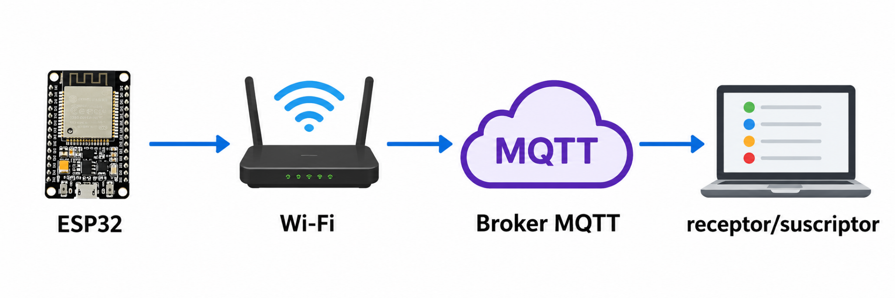
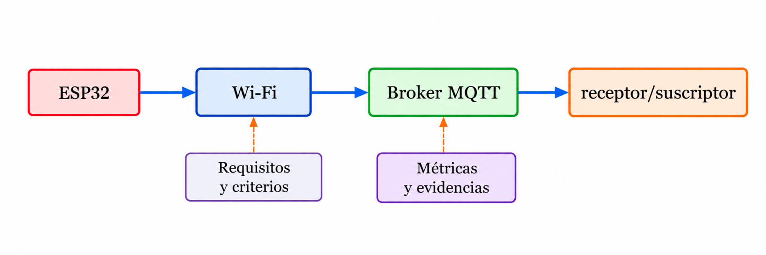
Para la medición de latencia del Experimento A se incorporó de manera adicional un topic de confirmación:

telecom/lab1/ESP32_LUZ_01/ack

Este segundo topic permitió que el receptor enviará una confirmación al ESP32 después de recibir cada mensaje de telemetría. La confirmación contenía el número de secuencia del mensaje recibido, lo que permitió relacionar cada publicación con su respectiva respuesta y calcular el tiempo de ida y retorno de la comunicación.

Con esta estructura, el nodo mantiene separada la publicación de telemetría de los mensajes de confirmación, facilitando la organización de la comunicación y las mediciones realizadas durante el laboratorio.

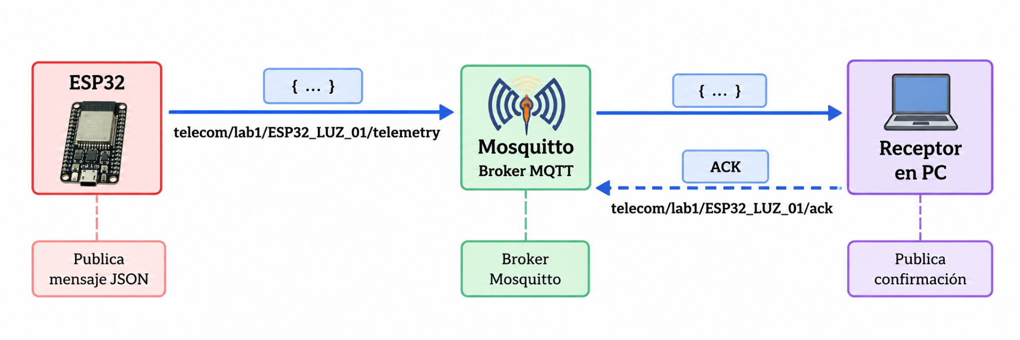
8. Plan experimental

Con el firmware y los mecanismos de comunicación implementados, se realizó un conjunto de pruebas experimentales con el objetivo de evaluar el comportamiento del nodo IoT bajo diferentes condiciones de operación. Se realizaron cuatro experimentos: comparación del transporte HTTP/MQTT, variación de la distancia respecto al punto de acceso, interrupción de la conexión Wi-Fi y modificación de la periodicidad de transmisión.

Experimento | Variable controlada | Métrica evaluada | Comparación realizada
A | Protocolo de transporte | Latencia y éxito | HTTP vs. MQTT
B | Distancia al punto de acceso | RSSI y pérdida de mensajes | Cerca vs. lejos
C | Interrupción de Wi-Fi | Tiempo de recuperación | Reconexión automática
D | Periodicidad de transmisión | Mensajes/min y bytes/min | 1 s, 5 s y 10 s

Experimento A: comparación HTTP vs. MQTT

El primer experimento tuvo como objetivo comparar el comportamiento de los protocolos HTTP y MQTT utilizados para transmitir la telemetría generada por el ESP32.
Para cada protocolo se realizaron 30 transmisiones, manteniendo condiciones similares de red y ubicación del nodo. En cada envío se registraron el RSSI, la latencia, el estado de éxito y la cantidad de bytes transmitidos.
En el caso de MQTT se utilizó un mensaje de confirmación de aplicación mediante el topic ack, permitiendo medir el tiempo transcurrido desde la publicación de la telemetría hasta la recepción de la confirmación correspondiente.
Las variables registradas fueron: Prueba, Protocol, RSSI [dBm], Latencia [ms], Éxito,Bytes.

Experimento B: distancia respecto al punto de acceso

El segundo experimento evaluó el efecto de la distancia entre el ESP32 y el punto de acceso Wi-Fi sobre la calidad de la comunicación. Se utilizaron dos condiciones: CERCA, LEJOS.

En cada condición se realizaron 30 transmisiones MQTT, registrando la intensidad de la señal recibida mediante el parámetro RSSI y verificando la recepción de los mensajes. Esta comparación permitió observar la variación de la potencia recibida al modificar la ubicación física del nodo respecto al punto de acceso.
Las variables registradas fueron: Prueba, Condición, RSSI [dBm], Éxito, RTT [ms], Bytes.

Experimento C: interrupción y recuperación de Wi-Fi

El tercer experimento tuvo como objetivo comprobar la capacidad del ESP32 para recuperar automáticamente la conexión después de una interrupción de la red Wi-Fi.
Para realizar la prueba, el nodo se conectó a un punto de acceso Wi-Fi y posteriormente se deshabilitó temporalmente dicha conexión. Una vez detectada la pérdida de conectividad, el punto de acceso se mantuvo desactivado durante 10 segundos y posteriormente se restauró.
El ESP32 intentó reconectarse automáticamente y se registró el tiempo transcurrido hasta recuperar la comunicación.
Se realizaron cinco pruebas de interrupción y recuperación, obteniendo un tiempo de reconexión para cada una. La métrica utilizada corresponde a:

T_rec ​= t_primer mensaje posterior ​− t_restauración​

Experimento D: variación de la periodicidad

Finalmente, se evaluó el efecto de modificar el intervalo de transmisión de los mensajes MQTT. Se utilizaron tres periodicidades: 1s, 5s ,10s.

Para cada condición se realizaron 30 transmisiones, registrando el número de mensajes enviados, los bytes transmitidos y la duración total de la prueba. A partir de estas mediciones se determinaron: Mensajes/minuto y Bytes/minuto.

El propósito fue observar cómo la frecuencia de publicación modifica la cantidad de tráfico generado por el nodo IoT.

8.1 Métricas

Para evaluar el desempeño del nodo IoT se registraron las métricas correspondientes a cada una de las condiciones experimentales. La tasa de entrega de mensajes se calculó mediante:

P_entrega​ = N_enviados​/N_recibidos​​×100%
T_rec ​= t_primer mensaje posterior ​− t_restauración​

Estas métricas permiten evaluar la confiabilidad de la transmisión, el comportamiento de los protocolos y la capacidad del nodo para recuperar la conectividad.

Experimento A: comparación HTTP y MQTT

Se realizaron 30 transmisiones mediante HTTP y 30 mediante MQTT. Para MQTT se empleó una confirmación de aplicación mediante ACK, permitiendo obtener un tiempo de ida y retorno comparable con la respuesta obtenida mediante HTTP.

Métrica | HTTP | MQTT + ACK
Transmisiones | 30 | 30
Mensajes recibidos | 30 | 30
Tasa de entrega | 100 % | 100 %
Latencia promedio | 123.37 ms | 15.60 ms
Mediana | 73.50 ms | 12.00 ms
Latencia mínima | 61 ms | 11 ms
Latencia máxima | 401 ms | 42 ms
RSSI promedio | −32.90 dBm | −34.57 dBm
Bytes promedio | 104.73 B | 104.73 B

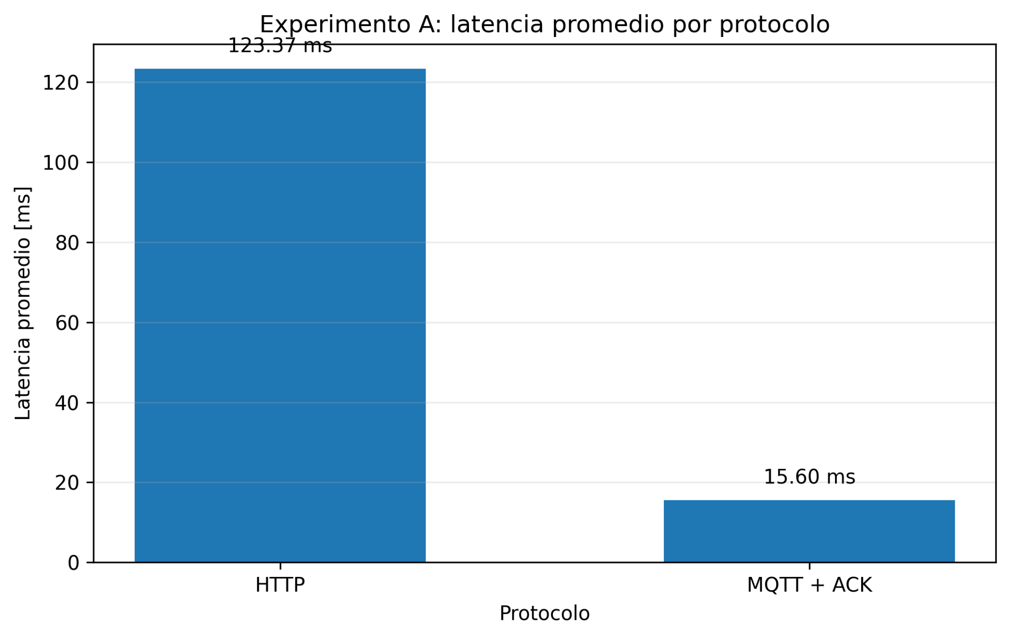

Los resultados muestran que ambos mecanismos alcanzaron una tasa de entrega del 100 %. Sin embargo, bajo las condiciones de prueba, MQTT con ACK de aplicación presentó una latencia promedio menor que HTTP.

Experimento B: efecto de la distancia al punto de acceso

Para evaluar la calidad del enlace inalámbrico se realizaron 30 transmisiones en condición CERCA y 30 transmisiones en condición LEJOS. La métrica principal utilizada fue el RSSI, expresado en dBm, además de la tasa de entrega de mensajes.

Métrica | CERCA | LEJOS
Transmisiones | 30 | 30
RSSI promedio | −3.50 dBm | −66.83 dBm
RSSI mínimo | −5 dBm | −73 dBm
RSSI máximo | −2 dBm | −61 dBm
Mensajes recibidos | 30 | 30
Tasa de entrega | 100 % | 100 %
Pérdida | 0 % | 0 %

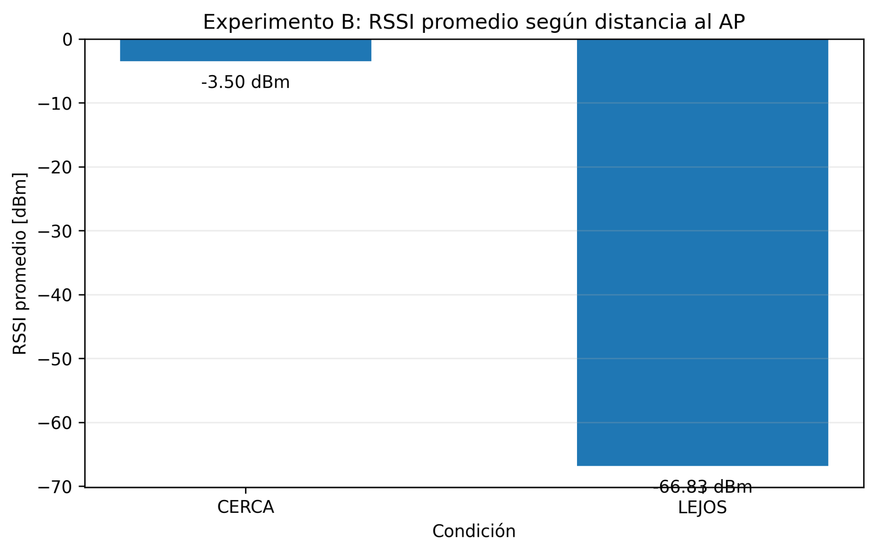

Se observó una reducción considerable del RSSI al aumentar la distancia respecto al punto de acceso. A pesar de esta disminución en la intensidad de señal, los 30 mensajes fueron recibidos correctamente en ambas condiciones, por lo que no se registraron pérdidas durante las pruebas realizadas.

Experimento C: recuperación de la conexión Wi-Fi

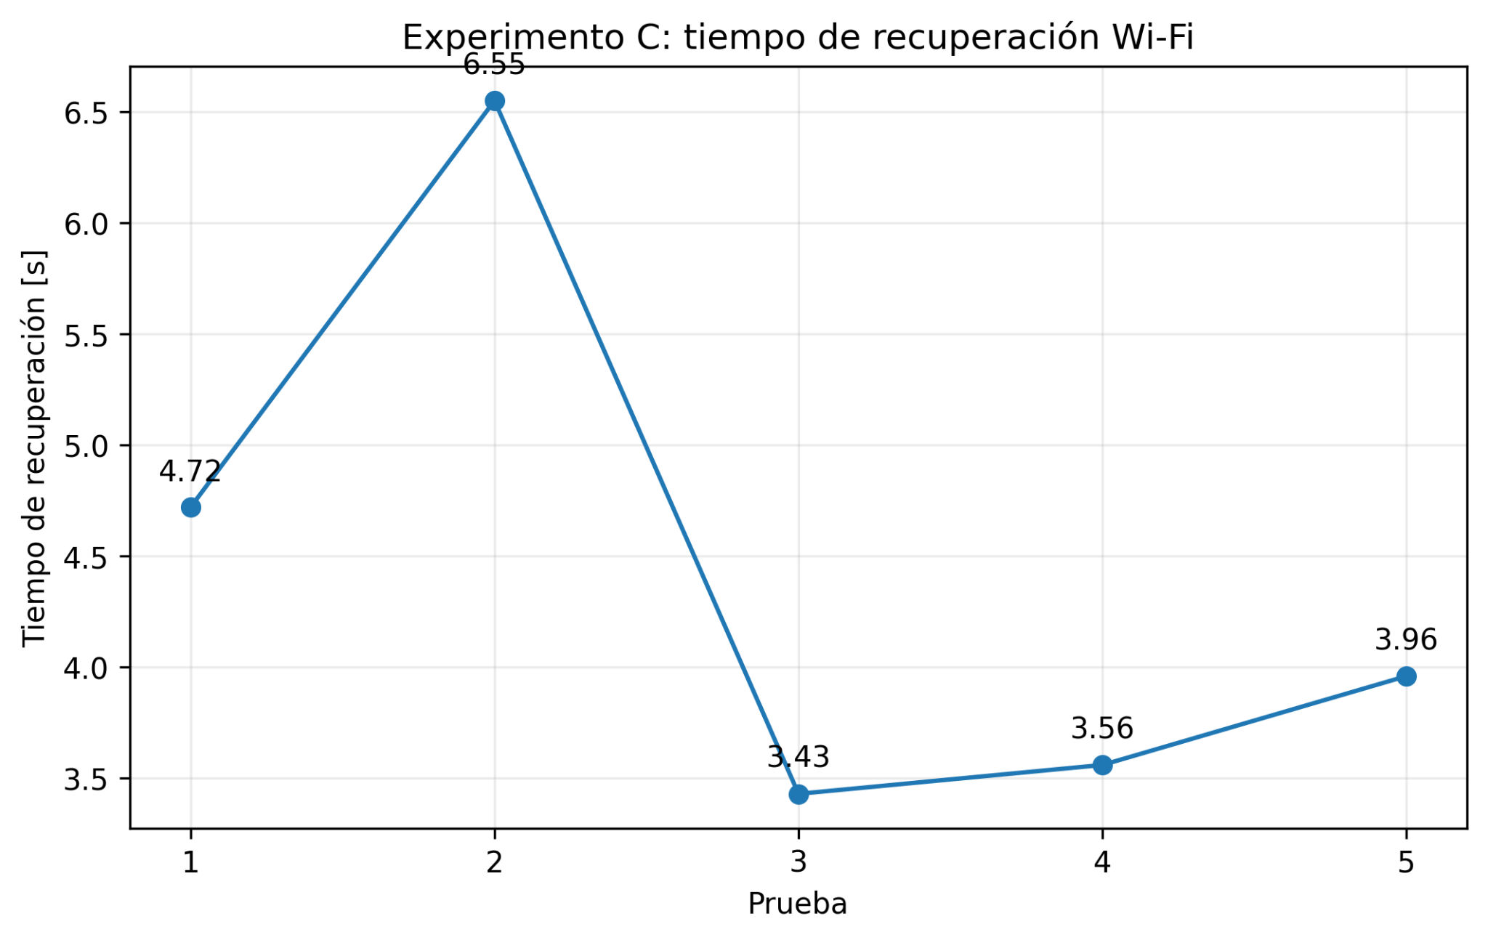
Experimento D: efecto de la periodicidad

Finalmente, se realizaron 30 transmisiones para cada uno de los intervalos de publicación establecidos: 1 s, 5 s y 10 s.

Periodo | Duración | Éxito | Bytes totales | Mensajes/min | Bytes/min
1 s | 30.06 s | 100 % | 3117 | 59.88 | 6221.35
5 s | 150.07 s | 100 % | 3168 | 11.99 | 1266.58
10 s | 300.09 s | 100 % | 3180 | 6.00 | 635.80

Al incrementar el periodo entre transmisiones se redujo considerablemente la cantidad de mensajes y bytes generados por minuto. Para una periodicidad de 1 s se obtuvieron 59.88 mensajes/min, mientras que con un periodo de 10 s el tráfico se redujo a 6 mensajes/min. En las tres condiciones se obtuvo una tasa de entrega del 100 %.

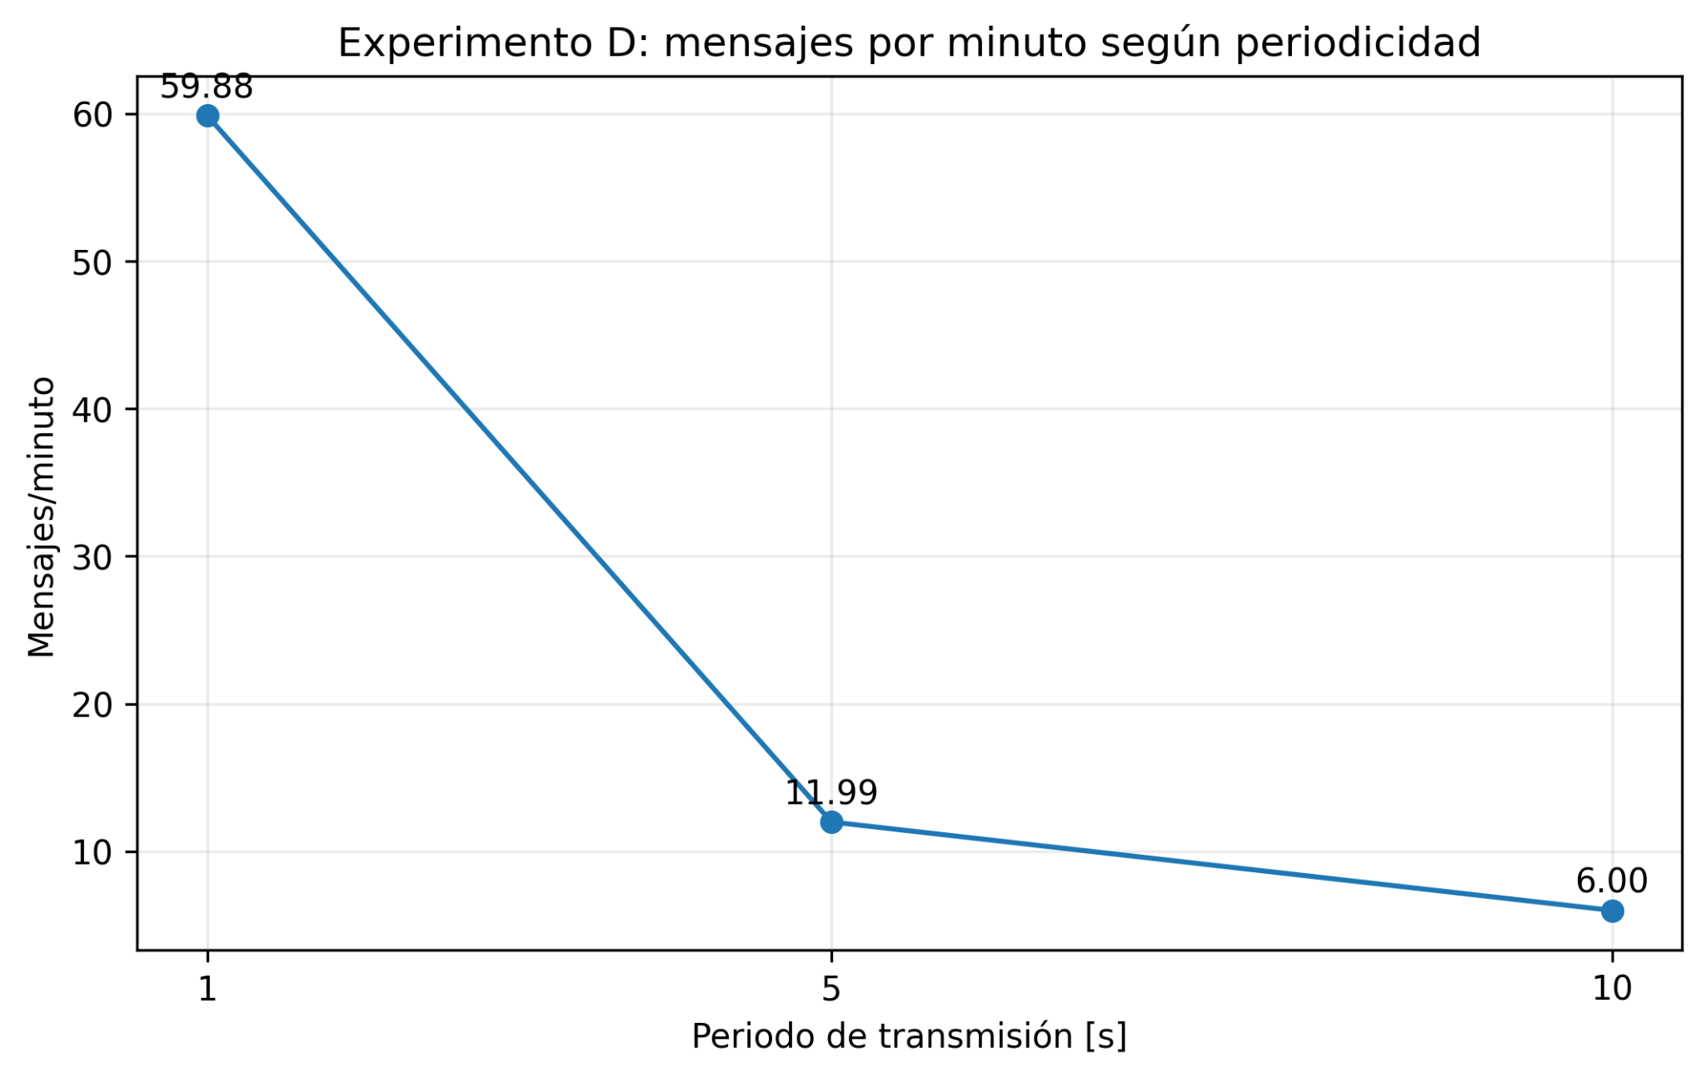
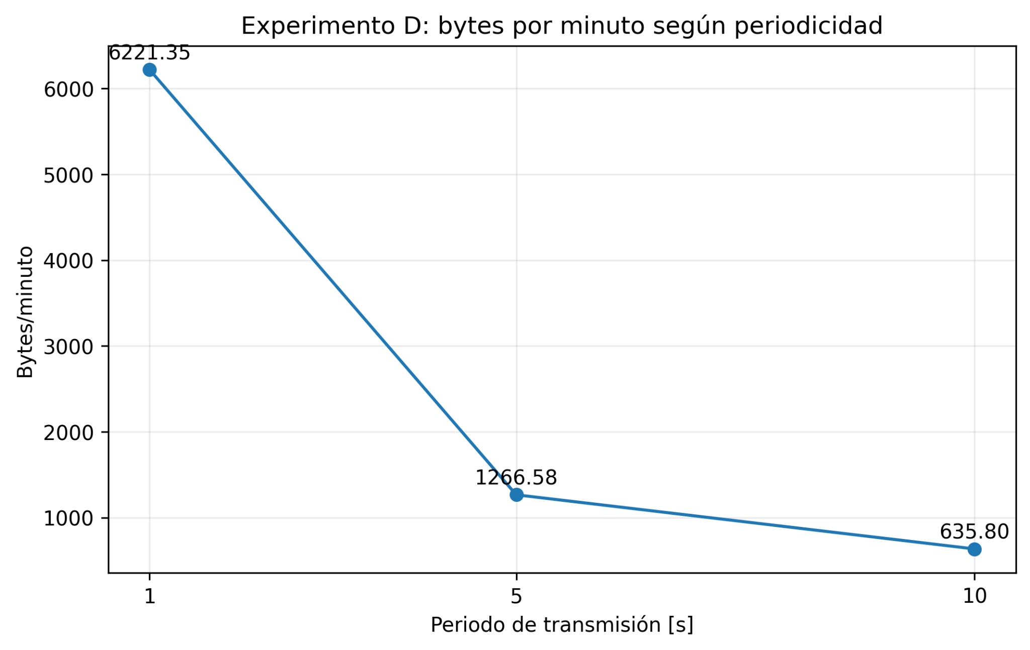

9. ADR-01: Selección del protocolo de transporte

Contexto

El nodo ESP32_LUZ_01 debe transmitir periódicamente información correspondiente a la detección de presencia, estado lógico de iluminación y parámetros de observabilidad como RSSI, secuencia y tiempo de funcionamiento. Debido a que el sistema requiere comunicación continua con un servicio externo, se evaluaron HTTP y MQTT como posibles mecanismos de transporte.

Durante el Experimento A se realizaron 30 transmisiones por cada protocolo. HTTP obtuvo una latencia promedio de 123.37 ms, mientras que MQTT con ACK de aplicación presentó 15.60 ms. En ambos casos se obtuvo una tasa de entrega del 100 %.
Alternativas consideradas

Alternativa | Características consideradas
HTTP | Comunicación basada en solicitud y respuesta. Su integración con APIs y servicios web es directa y ampliamente compatible.
MQTT | Comunicación basada en publicación y suscripción mediante un broker. Permite separar al nodo productor de los receptores de la información y organizar los mensajes mediante topics.

Criterios de decisión

Criterio | HTTP | MQTT
Latencia experimental | 123.37 ms promedio | 15.60 ms promedio con ACK
Tasa de entrega | 100 % | 100 %
Acoplamiento | El nodo se comunica directamente con un servicio HTTP determinado. | El nodo publica en un broker y los receptores pueden suscribirse al topic.
Escalabilidad | Cada interacción se realiza mediante solicitudes HTTP individuales. | La estructura de topics permite incorporar nuevos nodos y suscriptores.
Consumo | No fue medido directamente en este laboratorio. | No fue medido directamente en este laboratorio.

Decisión

Se seleccionó MQTT como transporte principal del nodo IoT.

La elección se fundamenta en el comportamiento obtenido durante las pruebas experimentales y en la arquitectura de publicación/suscripción. MQTT presentó una latencia promedio menor en las condiciones evaluadas, manteniendo al mismo tiempo una tasa de entrega del 100 %.

Además, el uso del broker permite desacoplar el ESP32 de las aplicaciones que consumen la información. El nodo únicamente publica su telemetría en:

telecom/lab1/ESP32_LUZ_01/telemetry
mientras que diferentes aplicaciones o servicios pueden suscribirse posteriormente a dicha información sin modificar la lógica principal del ESP32.

HTTP se mantiene como una alternativa para situaciones en las que el nodo necesite comunicarse directamente con una API mediante un esquema de solicitud y respuesta.

Consecuencias
La utilización de MQTT requiere disponer de un broker encargado de gestionar las publicaciones y suscripciones. Por esta razón se incorpora un componente adicional a la arquitectura del sistema.
Como consecuencia positiva, el nodo queda menos dependiente de un receptor específico y la información puede ser consumida por distintos servicios. Esta característica facilita una posible ampliación del proyecto hacia aplicaciones de monitoreo, backend, procesamiento Edge o Digital Twin.
Condición para revisar la decisión
La elección de MQTT deberá revisarse si en una futura versión del sistema cambian significativamente los requisitos de comunicación. Por ejemplo, podría reconsiderarse HTTP si la aplicación requiere principalmente operaciones directas de solicitud/respuesta contra una API específica. De igual manera, la decisión debería volver a evaluarse si nuevas mediciones de latencia, consumo energético, confiabilidad o escalabilidad realizadas en condiciones diferentes muestran resultados que modifiquen los criterios utilizados.
10. Evidencias y entregables

10.1 Código fuente y estructura de la entrega
El código entregado se encuentra dividido entre firmware del ESP32, servicios de apoyo en la computadora y archivos de datos experimentales. La siguiente relación documenta la función de cada elemento disponible en los archivos proporcionados.
Elemento | Función dentro de la práctica
PIR_Lab_Software.ino | Experimento A mediante HTTP: envío de telemetría al receptor /telemetry y medición de latencia.
PIR_Lab_Software_A.ino | Experimento B mediante MQTT: comparación de RSSI en condiciones CERCA y LEJOS usando ACK de aplicación.
PIR_Lab_Software_C.ino | Experimento C: detección de pérdida de Wi-Fi y medición del tiempo de recuperación.
PIR_Lab_Software_B.ino | Experimento D: evaluación automática de periodicidades de 1 s, 5 s y 10 s.
receptor_http.py | Servidor HTTP local que recibe JSON en /telemetry y responde con el número de secuencia recibido.
mqtt_ack.py | Suscriptor MQTT que recibe telemetría y publica un ACK con el mismo número de secuencia.
mosquitto.conf | Configuración del broker Mosquitto utilizada durante las pruebas locales.
Archivos CSV | Registros experimentales de HTTP, MQTT, RSSI y periodicidad empleados para obtener tablas y gráficas.
Tabla 10.1. Relación del código fuente, servicios auxiliares y datos experimentales.
Para la entrega final, el repositorio Git debe contener estos archivos con nombres claros y un historial de cambios. El repositorio remoto todavía debe publicarse desde la cuenta del estudiante. Antes de subir el código a un repositorio público deben retirarse o externalizarse las credenciales Wi-Fi que aparecen embebidas en algunos archivos de firmware.
10.2 Requisitos y criterios de aceptación
A partir del firmware implementado y del plan experimental se documentan los siguientes requisitos verificables. Los criterios se expresan de forma observable para facilitar la comprobación de la entrega.
ID | Requisito | Tipo | Criterio de aceptación | Evidencia disponible
RF-01 | Detectar presencia mediante el sensor PIR. | Funcional | El valor leído se representa como 0 o 1 y el estado lógico de luz sigue el estado del PIR. | Firmware ESP32 y campo value/luz del JSON.
RF-02 | Construir un mensaje de telemetría estructurado. | Funcional | Cada mensaje contiene node_id, seq, timestamp, value, luz, rssi y uptime_ms. | Firmware y receptor HTTP/MQTT.
RF-03 | Transmitir telemetría mediante HTTP. | Funcional | El receptor /telemetry procesa las transmisiones y devuelve respuesta satisfactoria. | 30/30 mensajes recibidos en el Experimento A.
RF-04 | Publicar telemetría mediante MQTT. | Funcional | El nodo publica en telecom/lab1/ESP32_LUZ_01/telemetry y el receptor procesa los mensajes. | 30/30 mensajes recibidos y topic documentado.
RF-05 | Correlacionar confirmaciones MQTT. | Funcional | El ACK contiene el mismo seq del mensaje y permite calcular el RTT. | Topic ack y lógica de mqtt_ack.py/firmware.
RNF-01 | Mantener confiabilidad de entrega en las condiciones ensayadas. | No funcional | No se registran pérdidas en las pruebas A, B y D realizadas. | Tasa de entrega observada de 100 %.
RNF-02 | Recuperar automáticamente la conectividad Wi-Fi. | No funcional | Después de restaurar la red, el nodo vuelve a conectarse sin intervención manual. | Cinco pruebas de recuperación; 3.43 s a 6.55 s.
RNF-03 | Proporcionar observabilidad del nodo. | No funcional | La telemetría expone secuencia, timestamp, RSSI y uptime para seguimiento y diagnóstico. | Contrato JSON implementado.
RNF-04 | Permitir ajustar la carga de tráfico. | No funcional | La periodicidad puede configurarse y el tráfico por minuto disminuye al aumentar el intervalo. | Experimento D: 1 s, 5 s y 10 s.
Tabla 10.2. Requisitos y criterios de aceptación documentados para la práctica.
10.3 Diagramas de arquitectura
Los siguientes diagramas consolidan la arquitectura implementada a partir del firmware, el broker MQTT y los receptores utilizados durante los experimentos.
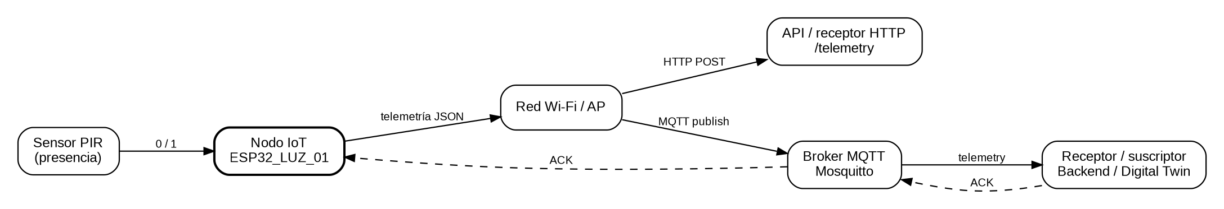
Figura 10.1. Diagrama de contexto del nodo IoT y los servicios externos utilizados en la práctica.
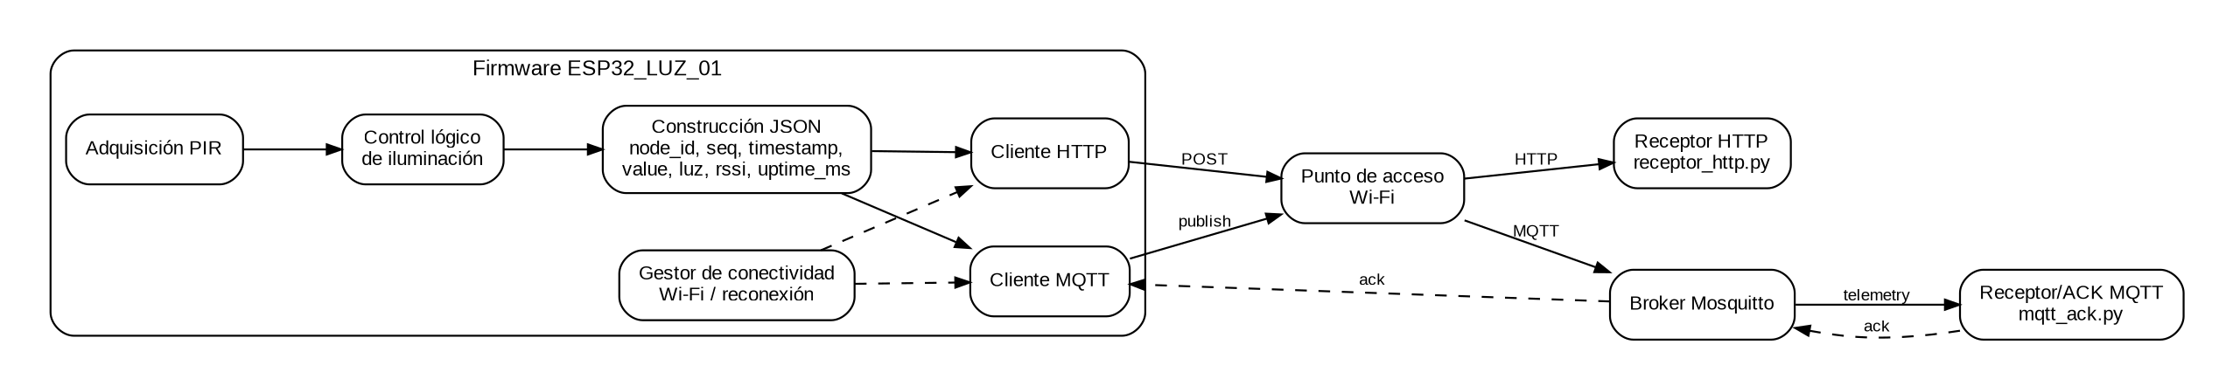
Figura 10.2. Diagrama de componentes del firmware y de los servicios HTTP/MQTT.
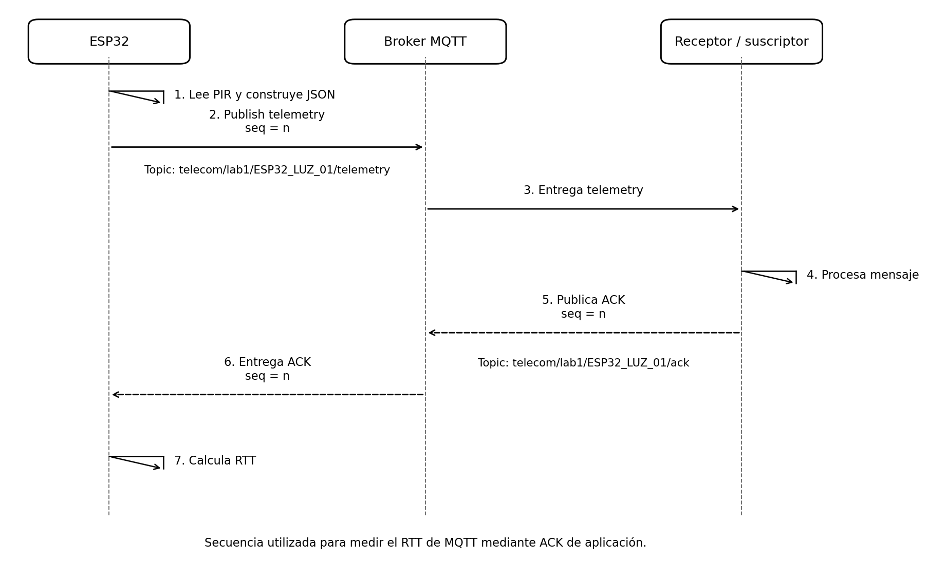
Figura 10.3. Diagrama de secuencia para telemetría MQTT con ACK de aplicación.
10.4 Evidencias experimentales
Las tablas y gráficas de los experimentos A, B y D ya se encuentran incorporadas en la sección 8.1 del informe. Para completar la evidencia del Experimento C se resume a continuación la información mostrada en la gráfica de recuperación Wi-Fi.
Prueba | Tiempo de recuperación [s]
1 | 4.77
2 | 6.55
3 | 3.43
4 | 3.56
5 | 3.96
Promedio | 4.45
Mínimo | 3.43
Máximo | 6.55
Tabla 10.3. Resultados de recuperación Wi-Fi del Experimento C obtenidos de la gráfica experimental.
Las capturas de ejecución del broker, del receptor HTTP y de la consola serie del ESP32 no pueden generarse de forma válida a partir de los archivos, porque deben demostrar una ejecución real del entorno. Deben incorporarse antes de la entrega final en los espacios de evidencia indicados a continuación.
Evidencia pendiente | Qué debe mostrar la captura
Broker MQTT / Mosquitto | Terminal con Mosquitto ejecutándose y actividad de publicación/suscripción del topic telecom/lab1/ESP32_LUZ_01/telemetry.
Receptor MQTT | Consola de mqtt_ack.py mostrando TELEMETRIA RECIBIDA y ACK enviado con el mismo seq.
API HTTP | Consola de receptor_http.py mostrando MENSAJE RECIBIDO, los campos de telemetría y una petición POST atendida correctamente.
Consola ESP32 | Monitor serie mostrando conexión Wi-Fi y al menos una transmisión HTTP o MQTT correcta.
Reconexión Wi-Fi | Monitor serie del Experimento C mostrando corte, intentos de reconexión y recuperación de la conectividad.
Repositorio Git | Página del repositorio remoto y salida/captura del historial de commits.
Tabla 10.4. Evidencias que requieren una captura real del entorno de ejecución.
10.5 ADR-01
La decisión arquitectónica solicitada queda documentada en la sección 9 como ADR-01: Selección del protocolo de transporte. Allí se registran el contexto, las alternativas HTTP y MQTT, los criterios de decisión, la elección, las consecuencias y la condición de revisión.
10.6 Conclusiones técnicas
• Bajo las condiciones del laboratorio, HTTP y MQTT alcanzaron una tasa de entrega del 100 %. MQTT con ACK de aplicación obtuvo una latencia promedio de 15.60 ms, frente a 123.37 ms de HTTP, por lo que mostró un mejor desempeño temporal en esta prueba.
• El aumento de distancia respecto al punto de acceso redujo el RSSI promedio de -3.50 dBm a -66.83 dBm. Aun con esta degradación de señal, no se registró pérdida de mensajes en las 30 transmisiones realizadas en cada condición.
• El mecanismo de reconexión automática recuperó la conectividad en las cinco pruebas del Experimento C. Los tiempos observados estuvieron entre 3.43 s y 6.55 s, con un promedio aproximado de 4.45 s.
• La periodicidad de publicación tuvo un efecto directo sobre el tráfico generado. Al pasar de 1 s a 10 s, la tasa disminuyó de 59.88 a 6.00 mensajes/min y de 6221.35 a 635.80 bytes/min, manteniendo 100 % de éxito durante las pruebas.
• La separación entre adquisición, construcción del mensaje y transporte permite mantener la lógica del nodo independiente del mecanismo de comunicación. Esta modularidad, junto con el modelo publicación/suscripción de MQTT, facilita extensiones hacia servicios de backend, Edge o Digital Twin.
• Los resultados deben interpretarse dentro de las condiciones de esta práctica: red local, muestras de 30 transmisiones y cinco pruebas de reconexión. No se midieron consumo energético, seguridad TLS, comportamiento con QoS distintos ni carga simultánea de múltiples nodos.
11. Preguntas de análisis
1. ¿Qué requisito no funcional tuvo mayor impacto en la arquitectura elegida?
El requisito no funcional con mayor impacto práctico fue el desempeño de la comunicación, especialmente la latencia. En el Experimento A, MQTT con ACK presentó 15.60 ms de latencia promedio frente a 123.37 ms en HTTP, manteniendo ambos 100 % de entrega. El desacoplamiento y la posibilidad de incorporar nuevos suscriptores reforzaron la elección de MQTT, pero la diferencia de latencia fue el resultado experimental más determinante.
2. ¿En qué escenario HTTP resulta preferible a MQTT y viceversa?
HTTP resulta preferible cuando el nodo necesita realizar una operación directa de solicitud/respuesta contra una API concreta, por ejemplo enviar un dato y recibir inmediatamente una respuesta del servicio. MQTT resulta preferible cuando existe telemetría periódica, comunicación asíncrona o varios consumidores, porque el ESP32 publica en un broker sin depender directamente de cada aplicación receptora.
3. ¿Qué información del mensaje pertenece al dominio y cuál a observabilidad?
En el dominio se encuentran value, que representa el estado del sensor PIR, y luz, que representa el estado lógico de iluminación. node_id identifica la entidad que origina la telemetría. Para observabilidad se utilizan rssi y uptime_ms. Los campos seq y timestamp funcionan como metadatos técnicos de seguimiento, correlación y análisis temporal, útiles para detectar pérdidas, ordenar mensajes y medir el comportamiento del sistema.
4. ¿Cómo cambiaría el diseño si existieran 1000 nodos?
Esta respuesta es una proyección de diseño a partir de la arquitectura actual. Se mantendría el modelo MQTT, pero sería necesario dimensionar el broker para conexiones concurrentes, definir una jerarquía de topics por nodo o grupo, incorporar autenticación individual y cifrado, y separar la recepción de telemetría del almacenamiento y procesamiento. También convendría aplicar reconexión con espera progresiva y variación aleatoria para evitar que todos los dispositivos intenten reconectarse al mismo tiempo. La periodicidad tendría un impacto importante: con los resultados del Experimento D, 1000 nodos publicando cada segundo generarían aproximadamente diez veces más mensajes por unidad de tiempo que si publicaran cada diez segundos.
5. ¿Qué componente de esta práctica reutilizaría en un sistema con Digital Twin?
El componente más reutilizable sería la cadena de adquisición y publicación de telemetría mediante MQTT: contrato JSON, identificación node_id, número de secuencia y jerarquía de topics. Un Digital Twin podría suscribirse a la telemetría de cada dispositivo y actualizar su estado virtual con los valores de presencia, iluminación y observabilidad. El broker mantiene desacoplado al ESP32 del servicio de Digital Twin, por lo que ese consumidor puede añadirse sin modificar la lógica principal del nodo.
11.1 Comprobaciones antes de la entrega
• Publicar el repositorio en GitHub/GitLab y colocar su URL en el informe.
• Comprobar que el repositorio público no contenga contraseñas ni credenciales Wi-Fi.
• Tomar capturas reales de Mosquitto, receptor HTTP, receptor MQTT y monitor serie del ESP32.
• Añadir una captura del historial de commits (por ejemplo, git log --oneline --graph --all).
• Revisar que las capturas permitan leer la fecha/terminal, el topic o ruta utilizada y al menos un mensaje completo.

